PRVI NEWTONOV ZAKON (Zakon o vztrajnosti ali o ravnovesju sil)
vsota sil na telo je nič |  | telo miruje ali  se giblje premo in enakomerno

TAKRAT JE TELO V RAVNOVESJU!

V A J E
- V spodnjih primerih izračunaj vsoto sil (rezultanto), če velja F₁=20 N, F₂ = 15 N, sila trenja pa je zanemarljiva.

Ali je voziček v ravnovesju? DA NE  Kako se giblje voziček?  Nariši še druge sile, ki delujejo na voziček. | Ali je voziček v ravnovesju? DA NE  Kako se giblje voziček?  Nariši še druge sile, ki delujejo na voziček.
- Telo z maso 3 kg enakomerno drsi po vodoravni podlagi. Masa posamezne uteži je 100 g.

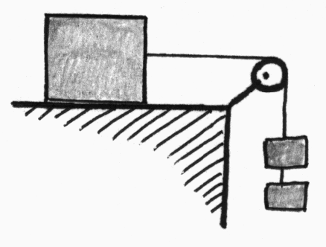
- Katere sile delujejo na klado?
- Kolikšna je rezultanta sil na klado?
- Kolikšna je sila trenja?
- Kakšno bi bilo gibanje, če dodamo oz. odvzamemo eno utež?
- Knjiga z maso 10 kg leži na mizi.
- V merilu nariši sile, ki delujejo na knjigo.  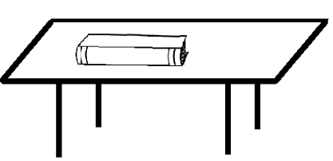 | Nato se na knjigo usede Jani, ki ima 30 kg.  - V istem merilu nariši sile, ki sedaj delujejo na knjigo.

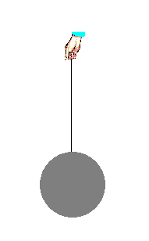
- V merilu nariši sile, ki delujejo na 3-kilogramsko utež, ko ta miruje.

- Kaj se zgodi z utežjo, če to silo povečamo?

- Kolikšna je rezultanta sil, če je sila roke 45 N?

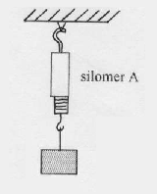
- Na silomer obesimo utež z maso 25 kg.
V merilu nariši sile na utež, ko ta miruje.
Maso silomera zanemarimo.

Kaj kažeta silomera v spodnjih primerih:
